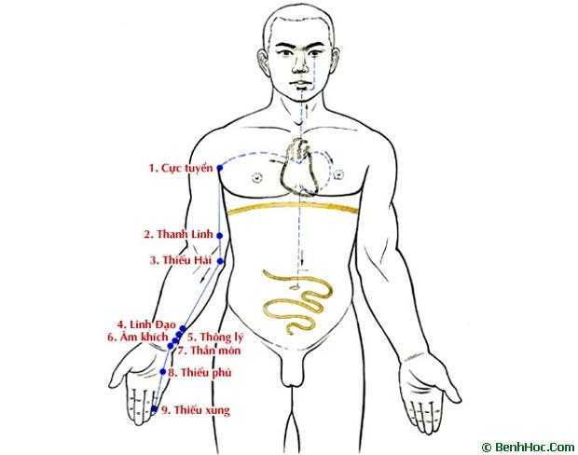
KINH THỦ THIẾU ÂM TÂM ( mỗi bên có 9 huyệt)
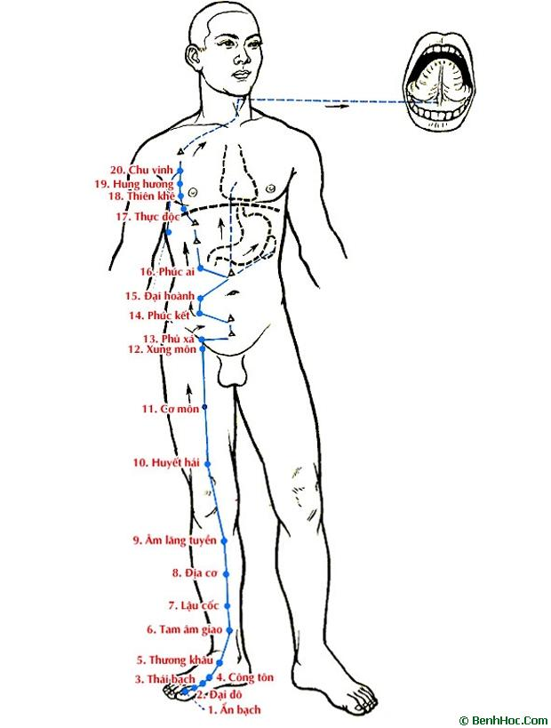
KINH TÚC THÁI ÂM TỲ ( mỗi bên có 21 huyệt)
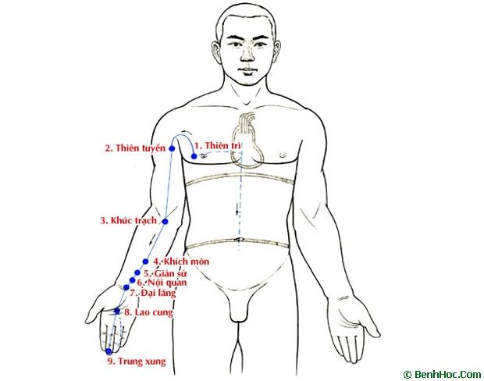
KINH THỦ QUYẾT ÂM TÂM BÀO (mỗi bên có 9 huyệt)

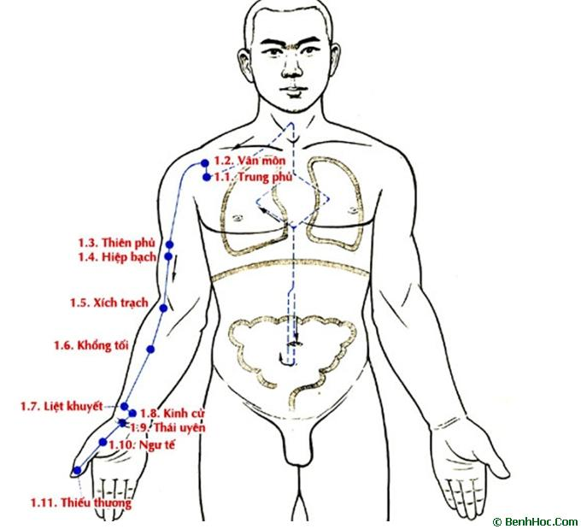

KINH THỦ THÁI ÂM PHẾ ( mỗi bên có 11 huyệt)

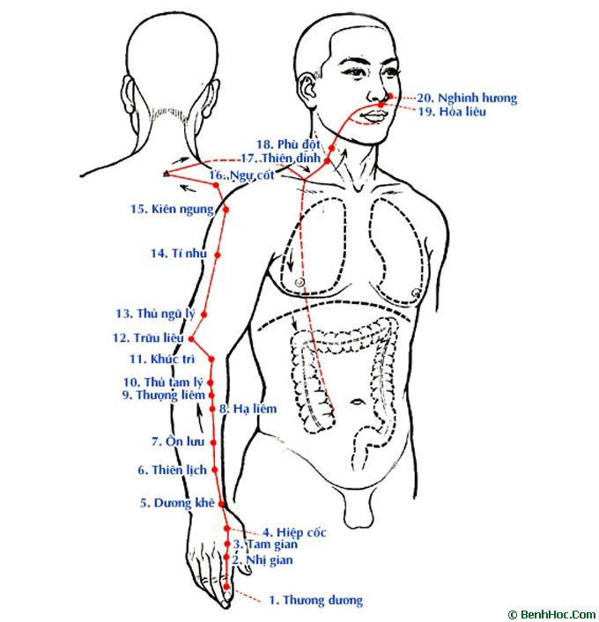
KINH THỦ DƯƠNG MINH ĐẠI TRƯỜNG
( mỗi bên có 20 huyệt )

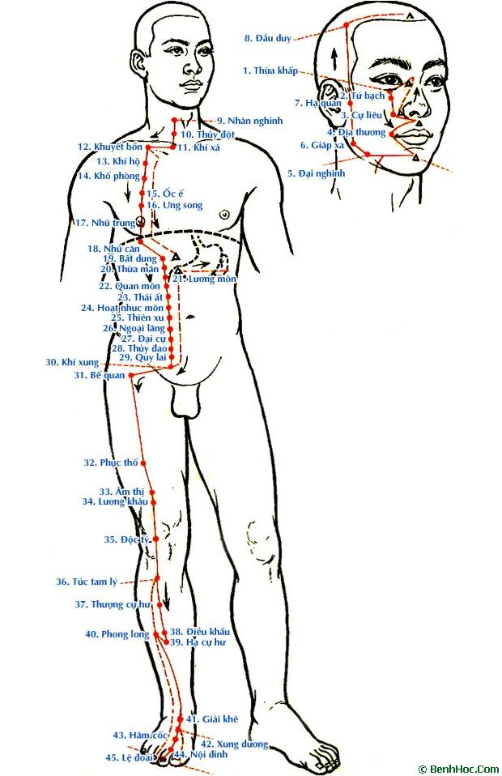
KINH TÚC DƯƠNG MINH VỊ (mỗi bên có 45 huyệt)
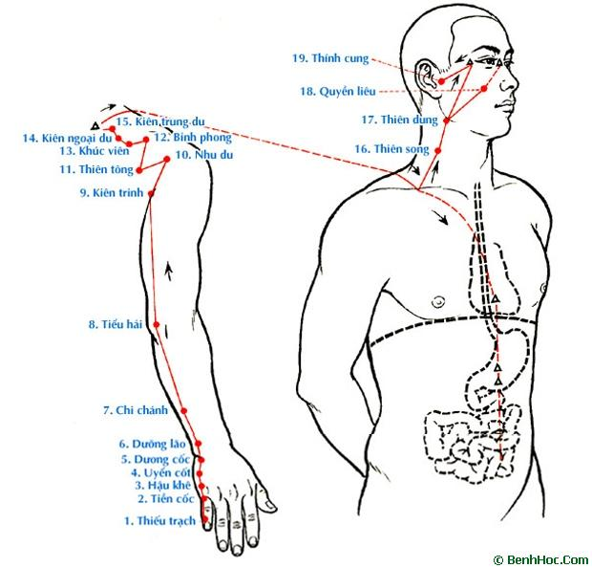
KINH THỦ THÁI DƯƠNG TIỂU TRƯỜNG ( mỗi bên có 19 huyệt)

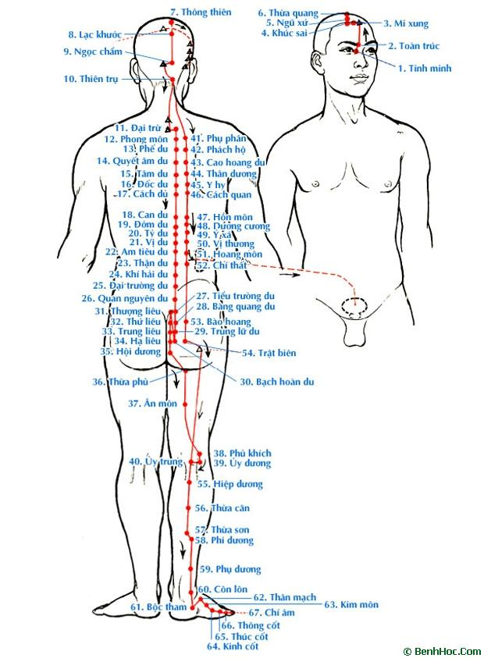
KINH TÚC THÁI DƯƠNG BÀNG QUANG (mỗi bên có 67 huyệt)
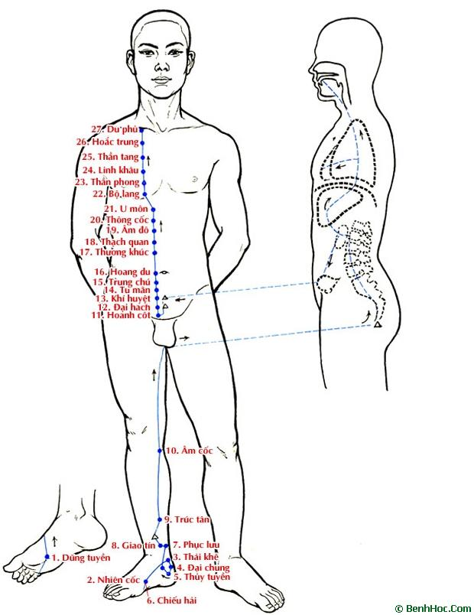
KINH TÚC THIẾU ÂM THẬN (mỗi bên có 27 huyệt)
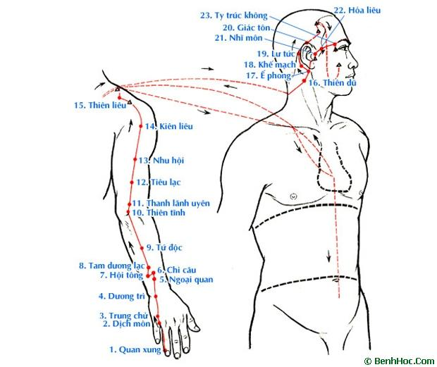

KINH TAM TIÊU
(mỗi bên có 23 huyệt)

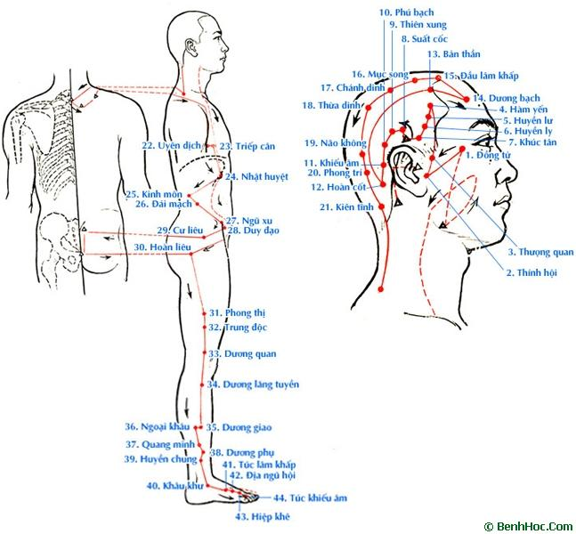
KINH TÚC THIẾU DƯƠNG ĐỞM (mỗi bên có 44 huyệt)

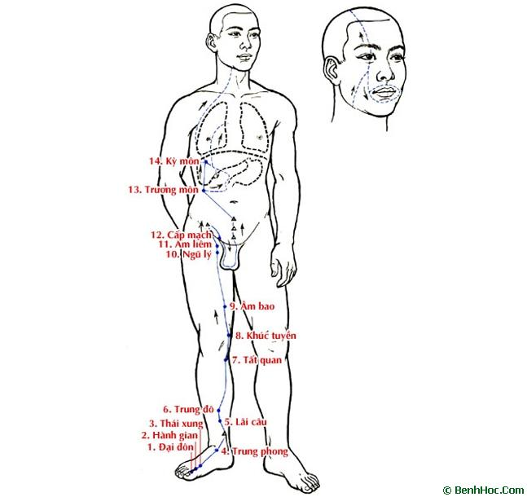
KINH TÚC QUYẾT ÂM CAN
(mỗi bên có 14 huyệt)
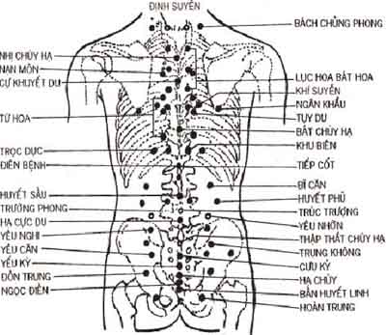

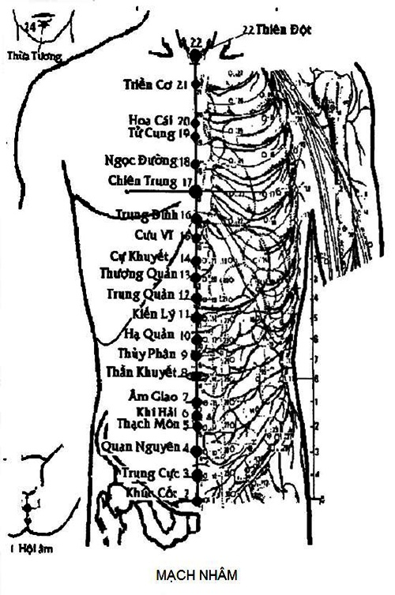
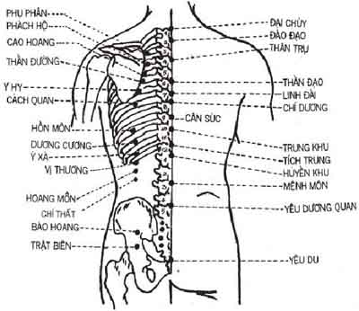
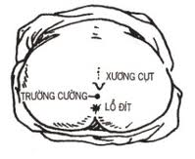Mạch đốc

